简介
JVM，全称Java Virtual Machine。是一种用于计算设备的规范，它是一个虚构出来的计算机，是通过在实际的计算机上仿真模拟各种计算机功能来实现的。

引入Java语言虚拟机后，Java语言在不同平台上运行时不需要重新编译。Java语言使用Java虚拟机屏蔽了与具体平台相关的信息，使得Java语言编译程序只需生成在Java虚拟机上运行的目标代码（字节码），就可以在多种平台上不加修改地运行。

Java最重要的特性，一次编译到处运行和自动垃圾回收，动态代理。

Oracle官方主页
https://docs.oracle.com/javase/8/docs/

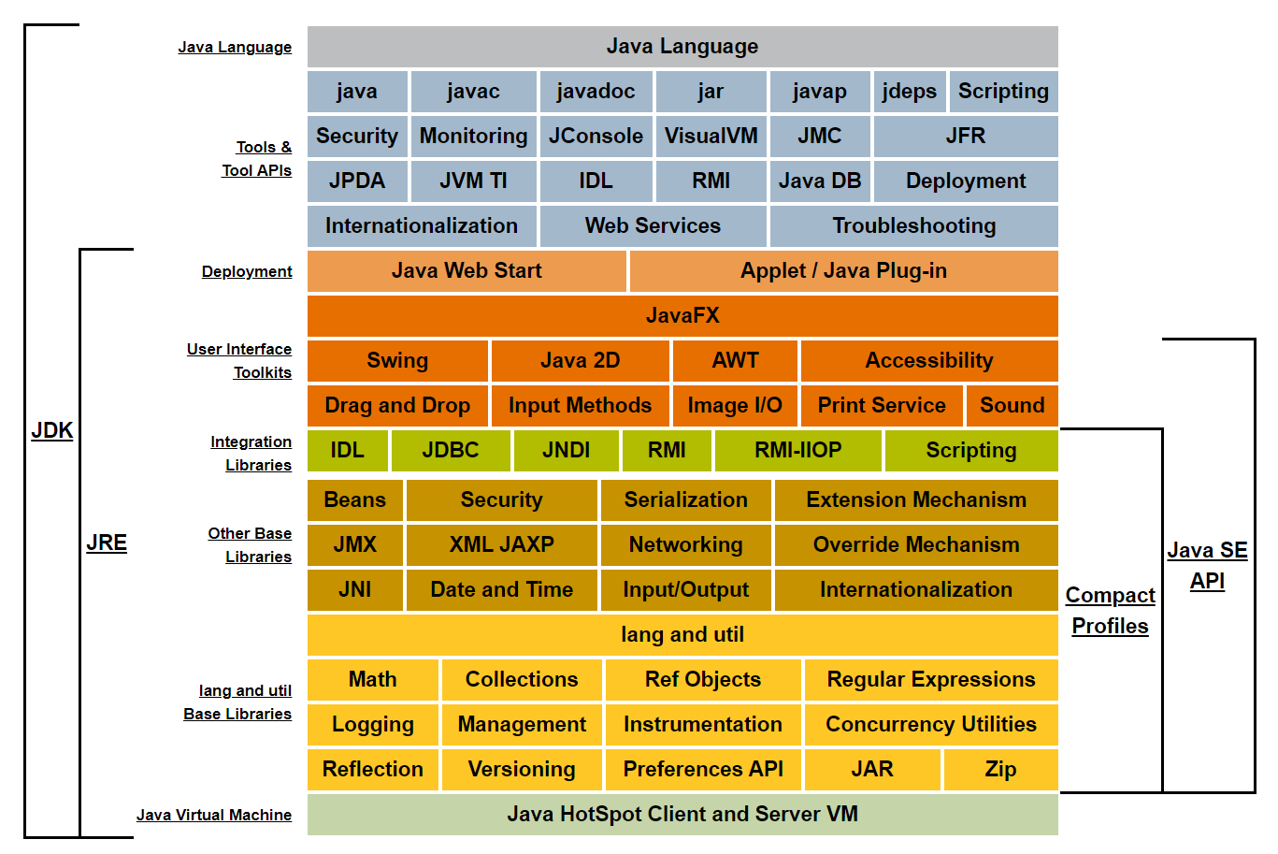

Java虚拟接规范&指令集
https://docs.oracle.com/javase/specs/index.html

JVM内存结构
JVM运行时内存分为堆区、虚拟机栈、方法区、本地方法栈、程序计数器。
其中堆、方法区为线程共享，虚拟机栈、本地方法栈、程序计数器为线程私有。

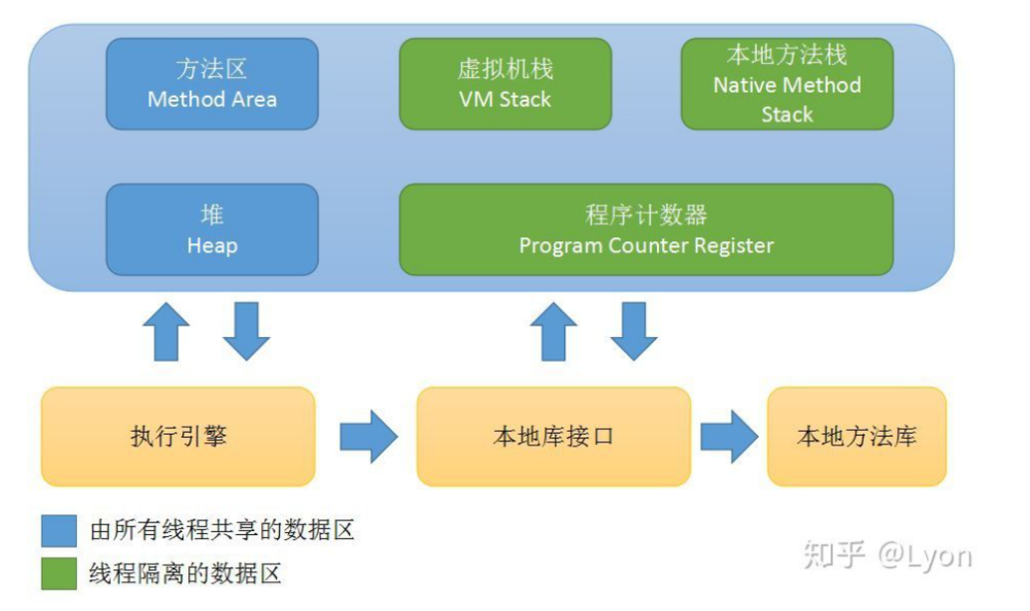
图2.1
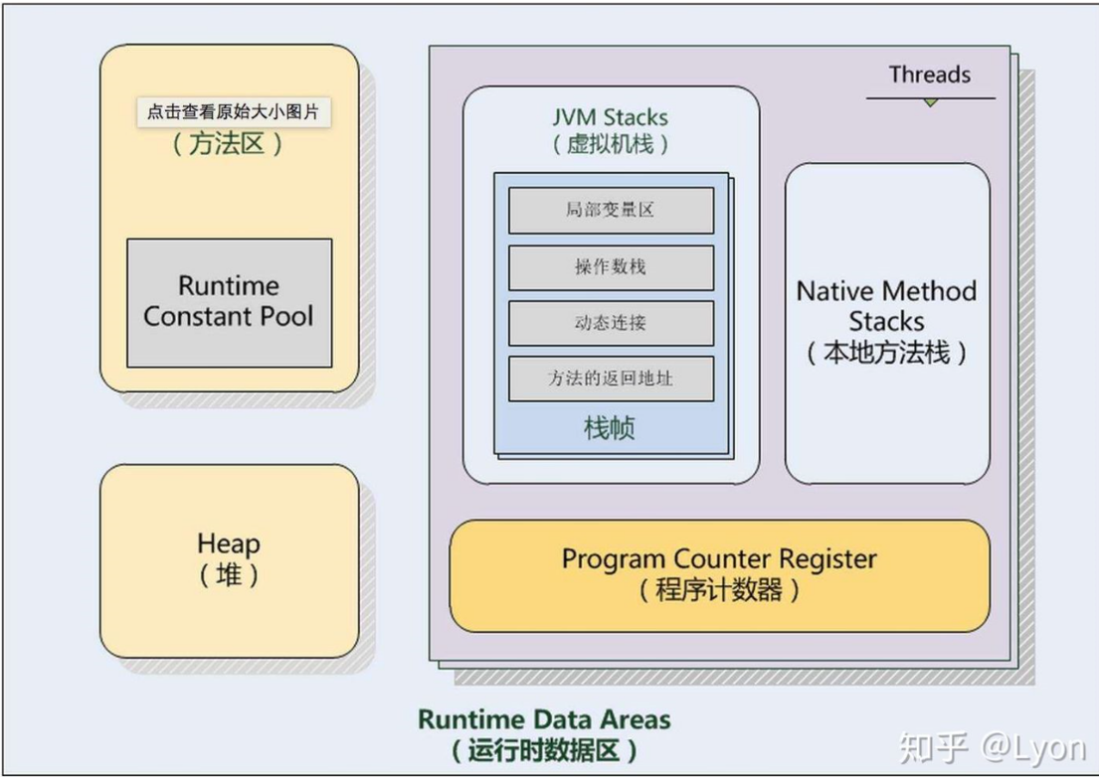
图2.2
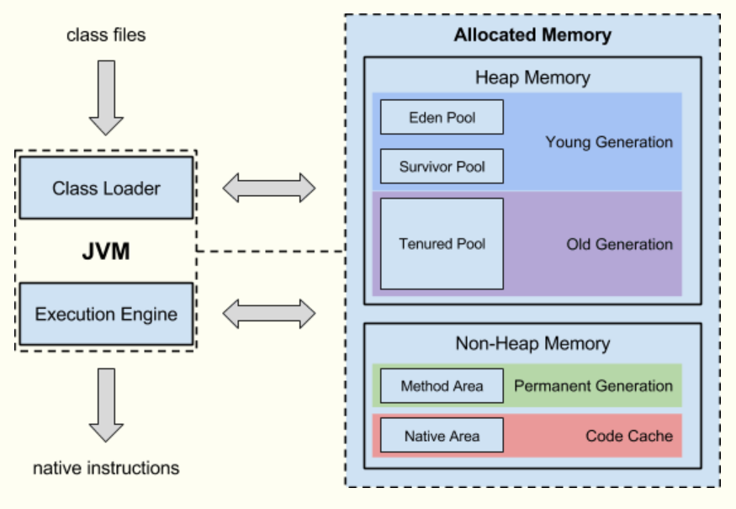
图2.3

堆
- 堆是Java对象分配和垃圾回收的主要区域，所有线程共享（TLAB除外），默认为物理内存的1/4大小。
- 为便于对于不同存活周期的对象进行垃圾回收，堆区分为年轻代和老年代。

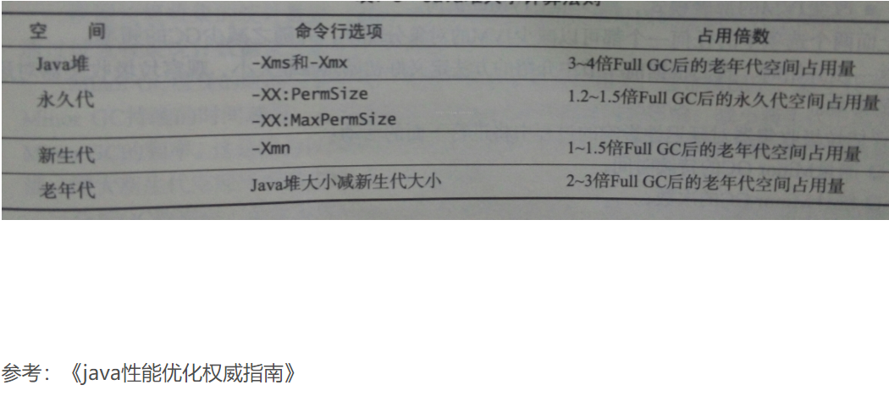

年轻代
- Java对象优先在年轻代进行分配，年轻代主要存放存活周期较短的对象。
- 年轻代分为伊甸区和Survivor区（Survivor From和Survivor To）。
- 年轻代垃圾回收称为Minor GC。

伊甸区
对象被创建的时候首先放到这个区域，进行垃圾回收后，仍然存活的对象被放入到空的survivor区域。

TLAB
（Thread Local Allocation Buffer）线程私有堆区。

Survivor区
复制算法，

老年代
年轻代中的对象到达GC分代年龄后仍然存活的将进入老年代。
年轻代内存不足以分配的大对象会直接进入老年代。

老年代对象放满之后，会出发Major GC。

栈
虚拟机栈是JVM指令运行区域，也是编译器优化的主要区域。

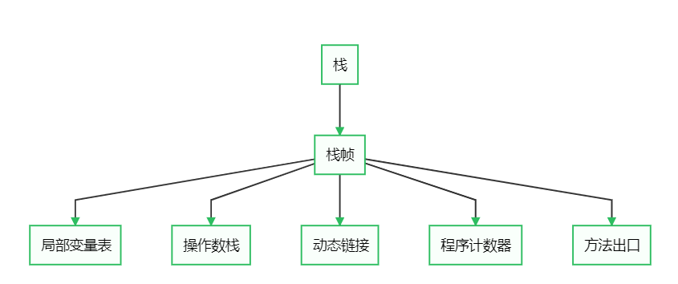

栈帧
每个方法对应一个栈帧。
javap -v *.class。

局部变量表
存放方法内局部变量，顺序为this(不含静态方法)、入参、方法内局部变量，编译期间确定大小。

操作数栈
iadd
iload
istore...

具体参考Oracle 官方网站 jvm guide

编译期间确定最大栈深度

动态链接
方法连接

方法出口
ieturn

方法区
- 线程共享，主要用于存储类信息、常量池、方法数据、方法代码等。
- 逻辑上属于堆的一部分，但是为了与堆进行区分，通常又叫“非堆。

程序计数器
程序计数器(Program Counter Register)，线程私有的一块较小的内存空间，是当前线程所执行的字节码的行号指示器。

在虚拟机的概念模型中字节码解释器的工作就是通过改变这个计数器的值来选取下一条需要执行的字节码指令，分支、循环、跳转、异常处理、线程恢复等基础功能都依赖于此计数器。JVM中的程序计数器也是在Java虚拟机规范中唯一没有规定任何OutOfMemoryError情况的区域。在任意时刻一条JVM线程只能执行一个方法的代码，方法可以是Java方法，或者是native方法。

此处有两点需注意：
1. Java虚拟机中的程序计数器仅仅是虚拟机中的，存在于内存之上的“虚拟”计数器，而不是电脑中的实体程序计数器。
2. JVM线程中执行的方法有2种类型：普通Java方法和由其他语言实现的native方法。如果当前执行的是普通Java方法，则程序计数器记录的是虚拟机字节码指令的地址。如果当前执行的是native方法，则计数器的值为空（Undefined）。（native方法多由C和C++语言实现，譬如java.lang.Object类中的hashCode()方法就是native方法，其底层是通过C++实现的。）

本地方法栈

其他

元空间
Java Version>=1.8

元空间的本质和永久代类似，都是对JVM规范中方法区的实现。不过元空间与永久代之间最大的区别在于：元空间并不在虚拟机中，而是使用本地内存。因此，默认情况下，元空间的大小仅受本地内存限制，但可以通过以下参数来指定元空间的大小：
-XX:MetaspaceSize，初始空间大小，达到该值就会触发垃圾收集进行类型卸载，同时GC会对该值进行调整：如果释放了大量的空间，就适当降低该值；如果释放了很少的空间，那么在不超过MaxMetaspaceSize时，适当提高该值。
-XX:MaxMetaspaceSize，最大空间，默认是没有限制的。
除了上面两个指定大小的选项以外，还有两个与 GC 相关的属性：
-XX:MinMetaspaceFreeRatio，在GC之后，最小的Metaspace剩余空间容量的百分比，减少为分配空间所导致的垃圾收集
-XX:MaxMetaspaceFreeRatio，在GC之后，最大的Metaspace剩余空间容量的百分比，减少为释放空间所导致的垃圾收集

为什么取消元空间？
1、字符串存在永久代中，容易出现性能问题和内存溢出。
2、类及方法的信息等比较难确定其大小，因此对于永久代的大小指定比较困难，太小容易出现永久代溢出，太大则容易导致老年代溢出。
3、永久代会为 GC 带来不必要的复杂度，并且回收效率偏低。
4、Oracle 可能会将HotSpot 与 JRockit 合二为一。

非堆
非堆nonheap，指堆外内存，一般有代码缓存区、永久代、虚拟机栈、本地方法栈。
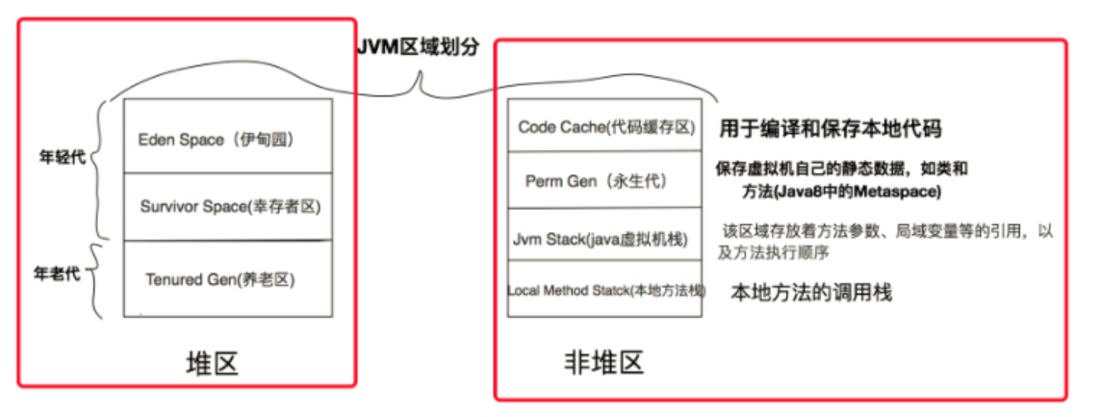

Code Cache
- 代码缓存区，用于存放JIT编译的代码（Java代码在执行次数达到一个阈值会被编译成本地机器码，下次执行的时候会直接运行编译后的本地机器码）。
- 查看大小使用jinfo -flag ReservedCodeCacheSize $pid
- 大小可设置，对应的JVM参数为ReservedCodeCacheSize 和 InitialCodeCacheSize。
-XX:InitialCodeCacheSize=48m
-XX:ReservedCodeCacheSize=128m
- CodeCache缓存区是可能被充满的，当CodeCache满时，后台会收到CodeCache is full的警告信息，如下所示：“CompilerThread0” java.lang.OutOfMemoryError: requested 2854248 bytes for Chunk::new. Out of swap space?
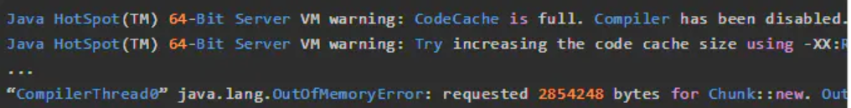

持久代
- Permanent Generation( JDK1.8以前，1.8取消了持久代，替换为元空间MetaSpace)。
- 持久代”仅仅是HotSpot存在的一个概念，并且将其置于方法区，JRocket与IBM的VM都不存在这个“持久代”，最新的HotSpot也计划将其移除。方法区物理上存在于堆里，而且是在堆的持久代里面；但在逻辑上，方法区和堆是独立的。
- 内存溢出时抛出"java.lang.OutOfMemoryError: PermGen space "异常。
- 只有 HotSpot 才有 “PermGen space”，而对于其他类型的虚拟机，如 JRockit（Oracle）、J9（IBM） 并没有“PermGen space”。这里的 “PermGen space”其实指的就是方法区。不过方法区和“PermGen space”又有着本质的区别。方法区是 JVM 的规范，持久代者则是 JVM 规范的一种实现。
- 该区域出现内存溢出的典型的场景： JSP 页面比较多的情况、使用动态代理。
- 查看持久代大小jmap -heap $pid
- 设置持久代大小-XX:PermSize=8m设置初始值，-XX:MaxPermSize=16m设置最大值。
- 回收条件：1.该类的实例都被回收。2.加载该类的classLoader已经被回收。3.该类不能通过反射访问到其方法，而且该类的java.lang.class没有被引用。当满足这3个条件时，是可以回收，但回不回收还得看jvm。

元空间
- Meta Space（JDK1.8出现）

参考
JVM Code Cache空间不足，导致服务性能变慢
https://www.jianshu.com/p/f9bf09e6ffe6?utm_source=desktop&utm_medium=timeline
JVM内存区域详解（Eden Space、Survivor Space、Old Gen、Code Cache和Perm Gen）
https://blog.csdn.net/shiyong1949/article/details/52585256/

直接内存

相关应用
Netty零拷贝

相关阅读

JAVA内存模型-JMM

相关概念

MESI
寄存器、缓存、内存、硬盘对比
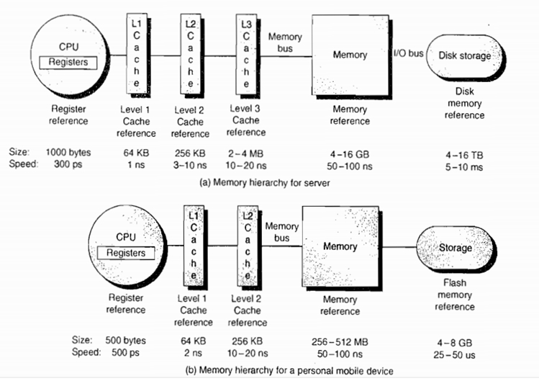

False Sharing
L1Cache Missed
False Sharing
Java 1.8 @Contended

参考
计算机中内存、cache和寄存器之间的关系及区别
https://blog.csdn.net/hellojoy/article/details/54744231

对象分配流程
如果开启栈上分配，JVM 会先进行栈上分配，如果没有开启栈上分配或则不符合条件的则会进行 TLAB 分配，如果 TLAB 分配不成功，再尝试在 Eden 区分配，如果对象满足了直接进入老年代的条件，那就直接分配在老年代。
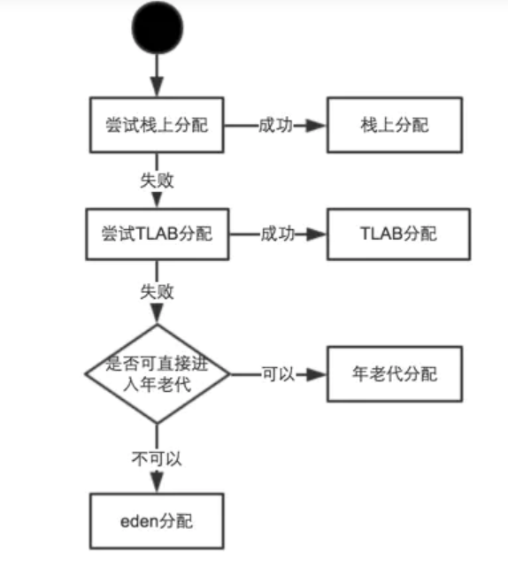

指针碰撞

对象分配要加锁

类加载

类加载过程
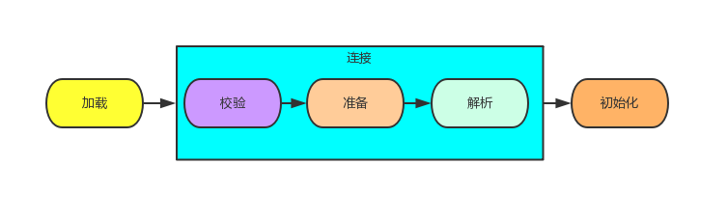

加载

连接

校验

准备

解析

初始化
- 静态属性、静态块按照声明顺序进行有序初始化。
- 静态块可以访问其后声明的静态属性（值仍然为初始值），但不可赋值。

例子: Test2中INSTANCE先初始化，num后初始化
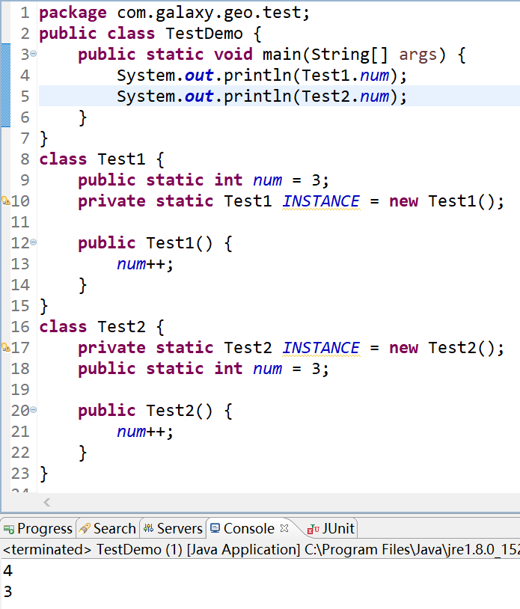

对象头

GC
GC全称Garbage Collection，自动垃圾回收，是Java最为核心的特性之一。

相关概念

吞吐量
吞吐量=用户线程运行时间/GC线程运行时间+用户线程运行时间。

延迟
Latency响应时间

GC Roots
是一组必须活跃的引用，不是对象。
- 线程栈内引用的变量（局部变量表（非静态方法含this））
- JNI handles，包括global handles和local handles
- （看情况）所有当前被加载的Java类
- （看情况）Java类的引用类型静态变量
- （看情况）Java类的运行时常量池里的引用类型常量（String或Class类型）
- （看情况）String常量池（StringTable）里的引用
- 分代式GC对GC roots的定义有什么影响呢？
https://www.zhihu.com/question/53613423/answer/135743258
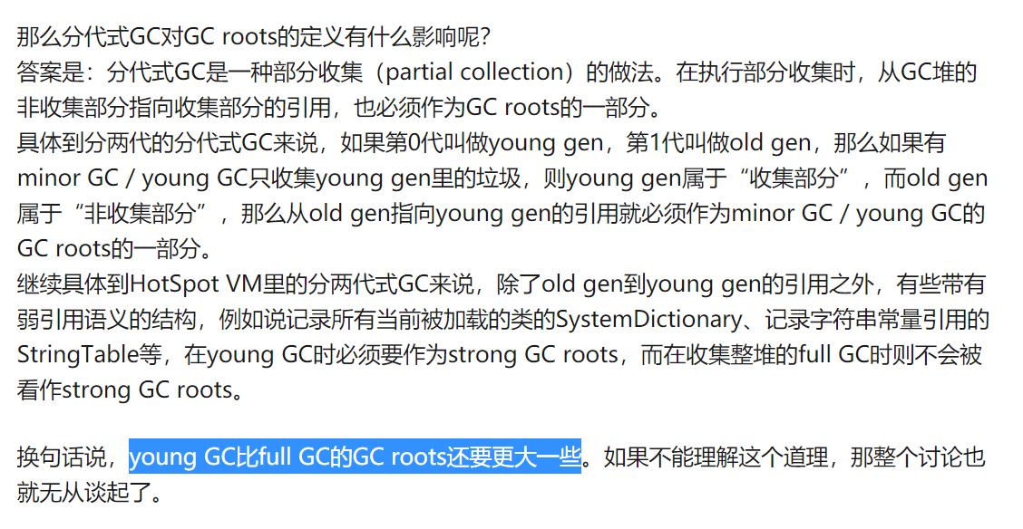

HotSpot中有枚举定义：
enum RootType {
universe = 1,
jni_handles = 2,
threads = 3,
object_synchronizer = 4,
flat_profiler = 5,
system_dictionary = 6,
class_loader_data = 7,
management = 8,
jvmti = 9,
code_cache = 10
};

Minor GC

Major GC

Full GC

GC算法

如何识别垃圾？

引用计数法
概念：对象每被引用一次便加一，去除引用引用则减一，引用为0则可进行垃圾回收。
优点：简单。
缺点：无法解决互循环引用问题。

可达性搜索
概念：从根节点(GC Roots)出发搜索整个堆，不可达的对象则进行垃圾回收。

如何清理垃圾？

Coping
年轻代
最快
2倍空间占用

mark-sweep
老年代
中等
有碎片
cms用，一般需配合设置compact门限

mark-compact
老年代
最慢
无碎片

收集器分类

分代收集器

串行
串行收集器是最古老，最稳定以及效率高的收集器
可能会产生较长的停顿，只使用一个线程去回收
-XX:+UseSerialGC

新生代、老年代使用串行回收
新生代复制算法
老年代标记-压缩

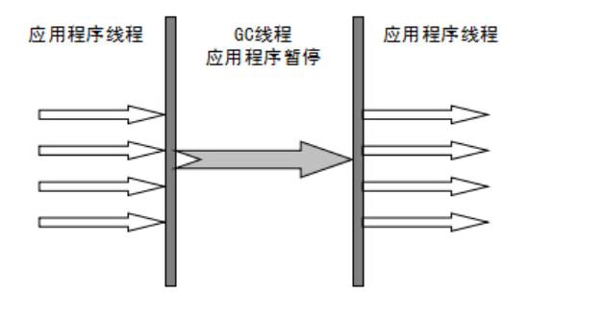

串行收集器的日志输出：

0.844: [GC 0.844: [DefNew: 17472K->2176K(19648K), 0.0188339 secs] 17472K->2375K(63360K), 0.0189186 secs] [Times: user=0.01 sys=0.00, real=0.02 secs]

8.259: [Full GC 8.259: [Tenured: 43711K->40302K(43712K), 0.2960477 secs] 63350K->40302K(63360K), [Perm : 17836K->17836K(32768K)], 0.2961554 secs] [Times: user=0.28 sys=0.02, real=0.30 secs]

并行
高吞吐量

ParNew
-XX:+UseParNewGC（new代表新生代，所以适用于新生代）

新生代并行
老年代串行
Serial收集器新生代的并行版本
在新生代回收时使用复制算法
多线程，需要多核支持
-XX:ParallelGCThreads 限制线程数量
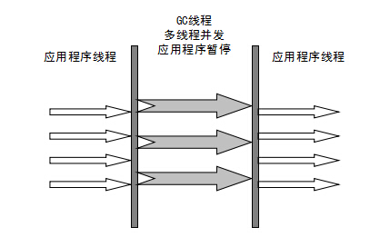
并行收集器的日志输出：

0.834: [GC 0.834: [ParNew: 13184K->1600K(14784K), 0.0092203 secs] 13184K->1921K(63936K), 0.0093401 secs] [Times: user=0.00 sys=0.00, real=0.00 secs]

Parallel收集器
类似ParNew
新生代复制算法
老年代标记-压缩
更加关注吞吐量
-XX:+UseParallelGC
使用Parallel收集器+ 老年代串行
-XX:+UseParallelOldGC
使用Parallel收集器+ 老年代并行

Parallel收集器的日志输出：

1.500: [Full GC [PSYoungGen: 2682K->0K(19136K)] [ParOldGen: 28035K->30437K(43712K)] 30717K->30437K(62848K) [PSPermGen: 10943K->10928K(32768K)], 0.2902791 secs] [Times: user=1.44 sys=0.03, real=0.30 secs]

并发
低延迟
CMS
ParallelMarkSweep

【[讨论] 并发垃圾收集器（CMS）为什么没有采用标记-整理算法来实现？】
https://hllvm-group.iteye.com/group/topic/38223#post-248757

Zing VM C4
高吞吐，低延迟，10ms

整堆收集器

G1
复制算法
年轻代+老年代必须同时采用G1

【深入理解 Java G1 垃圾收集器】
https://www.jianshu.com/p/d302ed6e2405

ZGC
暂时未分代

http://dinfuehr.github.io/blog/a-first-look-into-zgc/

一文读懂Java 11的ZGC为何如此高效
https://www.jianshu.com/p/3bde1606ea5d

Zulu VM PGC

GC参数

最佳实践

相关阅读
GC四种类型
https://www.cnblogs.com/maokun/articles/7618472.html

java的gc为什么要分代？
https://www.zhihu.com/question/53613423/answer/135743258

字节码

JVM编译优化

JIT
- JIT（Just In Time）及时编译。
- 当Java代码在执行次数达到一个阈值会被编译成本地机器码，下次执行的时候会直接运行编译后的本地机器码，这就是JIT。

逃逸分析
• 逃逸分析是 Java 虚拟机中的一种优化技术，但它并不是直接优化代码，而是为其他优化手段提供优化依据的分析技术。
• 逃逸分析的基本行为就是分析对象动态作用域，当一个对象在方法中被定义后，它可能被外部方法所引用，称为方法逃逸。
• 可能被外部线程访问到，例如赋值给类变量或可以在其他线程中访问的实例变量，称为线程逃逸。
对象的三种逃逸状态
- GlobalEscape（全局逃逸） 一个对象的引用逃出了方法或者线程。例如，一个对象的引用是复制给了一个类变量，或者存储在在一个已经逃逸的对象当中，或者这个对象的引用作为方法的返回值返回给了调用方法。
- ArgEscape（参数逃逸） 在方法调用过程中传递对象的引用给调用方法，这种状态可以通过分析被调方法的二进制代码确定。
- NoEscape（没有逃逸） 一个可以进行标量替换的对象，可以不将这种对象分配在堆上。
private Object o;
/**
* 给全局变量赋值，发生逃逸（GlobalEscape）
*/
public void globalVariablePointerEscape() {
o = new Object();
}
/**
* 方法返回值，发生逃逸（GlobalEscape）
*/public Object methodPointerEscape() {
return new Object();
}
/**
* 实例引用传递，发生逃逸（ArgEscape）
*/public void instancePassPointerEscape() {
Object o = methodPointerEscape();
}
/**
* 没有发生逃逸（NoEscape）
*/public void noEscape() {
Object o = new Object();
}

配置逃逸分析
- 开启逃逸分析，对象没有分配在堆上，没有进行GC，而是把对象分配在栈上。 （-XX:+DoEscapeAnalysis 开启逃逸分析（JDK8 默认开启，其它版本未测试） ）
- 关闭逃逸分析，对象全部分配在堆上，当堆中对象存满后，进行多次GC，导致执行时间大大延长。堆上分配比栈上分配慢上百倍。（-XX:-DoEscapeAnalysis 关闭逃逸分析）
- 可以通过 -XX:+PrintEscapeAnalysis 查看逃逸分析的筛选结果。

标量替换
- 标量
一个数据无法再分解为更小的数据来表示了，Java 虚拟机中的基本数据类型 byte、short、int、long、boolean、char、float、double 以及 reference 类型等，都不能再进一步分解了，这些就可以称为标量。
- 聚合量
一个数据可以继续分解，就称为聚合量。对象就是最典型的聚合量。
如果把一个 Java 对象拆散，根据程序访问的情况，将其使用到的成员变量恢复到基本数据类型来访问，就叫标量替换。
- 替换过程
如果逃逸分析可以证明一个对象不会被外部访问，并且这个对象可以拆散的话，那程序真正执行时将可能不创建这个对象，而改为直接创建它的若干个被这个方法使用到的成员变量来替代。将对象拆分后，除了可以让对象的成员变量在栈上分配和读写外（栈上存储的数据，有很大概率会被虚拟机分配至物理机器的寄存器中存储），还可以为后续的进一步优化手段创造条件。
-XX:+EliminateAllocations 可以开启标量替换
-XX:+PrintEliminateAllocations 查看标量替换情况（Server VM 非Product 版本支持）

栈上分配
栈上分配的技术基础是逃逸分析和标量替换。使用逃逸分析确认方法内局部变量对象（未发生逃逸，线程私有的对象，指的是不可能被其他线程访问的对象）不会被外部访问，通过标量替换将该对象分解在栈上分配内存，不用在堆中分配，分配完成后，继续在调用栈内执行，最后线程结束，栈空间被回收，局部变量对象也被回收。方法执行完后自动销毁，而不需要垃圾回收的介入，减轻 GC 压力，从而提高系统性能。
使用场景：对于大量的零散小对象，栈上分配提供了一种很好的对象分配策略，栈上分配的速度快，并且可以有效地避免垃圾回收带来的负面的影响，但由于和堆空间相比，栈空间比较小，因此对于大对象无法也不适合在栈上进行分配。
测试栈上分配：
public static void alloc() {
byte[] b = new byte[2];
b[0] = 1;
}
public static void main(String[] args) {
long timeMillis = System.currentTimeMillis();
for (int i = 0; i < 100000000; i++) {
alloc();
}
// 开启使用栈上分配执行时间 6 ms左右
// 关闭使用栈上分配执行时间 900 ms左右
System.out.println(System.currentTimeMillis() - timeMillis);
}
- 开启使用栈上分配（JDK8 默认开启，其它版本未测试），-XX:+DoEscapeAnalysis 表示启用逃逸分析，栈上分配依赖于 JVM 逃逸分析结果。
- 禁止使用栈上分配，-XX:-DoEscapeAnalysis 表示禁用逃逸分析。
注意：如果使用 idea 等工具测试，需使用 Run 执行

同步消除
线程同步本身比较耗时，如果确定一个对象不会逃逸出线程，无法被其它线程访问到，那该对象的读写就不会存在竞争，对这个变量的同步措施就可以消除掉。单线程中是没有锁竞争。（锁和锁块内的对象不会逃逸出线程就可以把这个同步块取消）

测试同步消除：
public static void alloc() {
byte[] b = new byte[2];
synchronized (b) {
b[0] = 1;
}
}
public static void main(String[] args) {
long timeMillis = System.currentTimeMillis();
for (int i = 0; i < 100000000; i++) {
alloc();
}
// 开启使用同步消除执行时间 10 ms左右
// 关闭使用同步消除执行时间 3870 ms左右
System.out.println(System.currentTimeMillis() - timeMillis);
}

• 开启同步消除 （-XX:+EliminateLocks （JDK8 默认开启，其它版本未测试） ）
• 关闭同步消除（-XX:-EliminateLocks ）
注意：如果使用 idea 等工具测试，需使用 Run 执行

TLAB
• TLAB 的全称是 Thread Local Allocation Buffer，即线程本地分配缓存区。这是线程私有的，在新生代 Eden 区分配内存区域，默认是开启的，也可以通过 -XX:+UseTLAB 开启。TLAB 的内存非常小，默认设定为占用新生代的1%，可以通过 -XX:TLABWasteTargetPercent 设置 TLAB 占用 Eden Space 空间大小。
• 由于对象一般会分配在堆上，而堆是全局共享的。同一时间，可能会有多个线程在堆上申请空间。因此，每次对象分配都必须要进行同步，而在竞争激烈的场合内存分配的效率又会进一步下降。JVM 使用 TLAB 来避免多线程冲突，每个线程使用自己的 TLAB，这样就保证了不使用同步，提高了对象分配的效率。
• 由于 TLAB 空间一般不会很大，因此大对象无法在 TLAB 上进行分配，总是会直接分配在堆上。TLAB 空间由于比较小，因此很容易装满。比如，一个100K的空间，已经使用了80KB，当需要再分配一个30KB的对象时，肯定就无能为力了。这时虚拟机会有两种选择，第一，废弃当前 TLAB，这样就会浪费20KB空间；第二，将这30KB的对象直接分配在堆上，保留当前的 TLAB，这样可以希望将来有小于20KB的对象分配请求可以直接使用这块空间。实际上虚拟机内部会维护一个叫作 refill_waste 的值，当请求对象大于 refill_waste 时，会选择在堆中分配，若小于该值，则会废弃当前 TLAB，新建 TLAB 来分配对象。这个阈值可以使用 -XX:TLABRefillWasteFraction 来调整，它表示 TLAB 中允许产生这种浪费的比例。默认值为64，即表示使用约为1/64的 TLAB 空间作为 refill_waste。默认情况下，TLAB 和 refill_waste 都会在运行时不断调整的，使系统的运行状态达到最优。如果想要禁用自动调整 TLAB 的大小，可以使用 -XX:-ResizeTLAB 禁用，并使用 -XX:TLABSize 手工指定一个 TLAB 的大小。-XX:+PrintTLAB 可以跟踪TLAB的使用情况。一般不建议手工修改TLAB相关参数，推荐使用虚拟机默认行为。

循环判断外提

https://baike.baidu.com/item/%E5%BE%AA%E7%8E%AF%E5%88%A4%E6%96%AD%E5%A4%96%E6%8F%90/22787352?fr=aladdin

参考
JVM 系列 - 内存区域 - Java 堆（五）
https://www.jianshu.com/p/702eddcac053
HotSpot 17.0-b12的逃逸分析/标量替换的一个演示
https://www.iteye.com/blog/rednaxelafx-659108

JVM监控
JPS
Jstat
Jmap
Jdeps
Jstack
Jcm

Btrace
Arthas

参考
https://www.cnblogs.com/rainy-shurun/p/5732341.html

